Requesting and granting permission 2
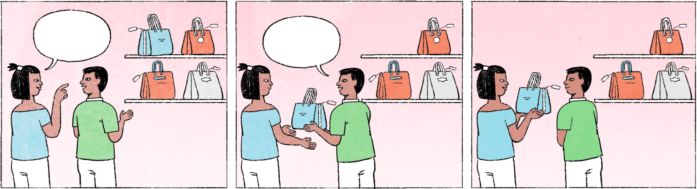

នៅហាងលក់កាបូប
ស្រីរ័ត្ន៖ | បង ខ្ញុំសុំមើលកាបូបនោះតិចបានអេ៎?
អ្នកលក់៖ | មើលបានតាសអូន។ អាមួយនោះមែន?
ស្រីរ័ត្ន៖ | ចា៎ស
អ្នកលក់៖ | ម៉ូតហ្នឹងទើបតែម៉ោថ្មី។

នៅហាងលក់គ្រឿងអគ្គិសនី
ស្រីរ័ត្ន៖ | បង ខ្ញុំអាចសាកប្រើទូរទស្សន៍នេះតិចបានអេ៎? ជួយប្រាប់ពីរបៀបប្រើផង។
អ្នកលក់៖ | បាទ សាកប្រើចុះអូន។ ចាំខ្ញុំពន្យល់ពីរបៀបប្រើ។

នៅហាងលក់សម្លៀកបំពាក់ (= ហាងលក់ខោអាវ)
ស្រីរ័ត្ន៖ | អូន ខ្ញុំសុំលអាវនេះតិចបានអេ៎? ខ្លាចទិញទៅពាក់អត់ត្រូវ។
អ្នកលក់៖ | ចា៎ស បានបង។ នោះបន្ទប់ល។

ស្រីរ័ត្ន | female Cambodian name
អេ៎ | spoken form of the question particle ទេ
តាស | used to affirm the preceding
អាមួយនោះ | that one
ម៉ោ | spoken form of មក = to come
សាកប្រើចុះអូន | Go ahead and try it!
ពាក់អត់ត្រូវ | clothes: doesn’t fit

Cultural notes
ការទិញអីវ៉ាន់នៅខ្មែររៀងពិបាកបន្តិច ព្រោះអ្នកលក់មិនសូវចង់ឲ្យភ្ញៀវប៉ះពាល់ ឬល ឬសាកល្បងទំនិញរបស់គេច្រើនទេមុននឹងទិញ។ បើភ្ញៀវទិញទំនិញនោះក្រោយពេលប៉ះពាល់ នោះមិនអីទេ ប៉ុន្តែបើមិនទិញវិញ នោះអ្នកលក់អាចនឹងសម្ដែងទឹកមុខមិនពេញចិត្ត។ ទំនិញដូចជាខោអាវដែលលក់នៅតាមផ្សារ សឹងតែ ៥០ ភាគរយគឺមិនបានបិទផ្លាកតម្លៃនោះទេ ហើយបើគ្រាន់តែសួរតម្លៃទំនិញហើយដើរចេញ នោះកាន់តែធ្វើឲ្យអ្នកលក់មិនពេញចិត្ត។

រៀង ... បន្តិច | a little bit [difficult etc.]
ប៉ះពាល់ | to touch
នោះ | phrase-initial: then, e.g., នោះមិនអីទេ = then it’s no problem
សម្ដែងទឹកមុខ [...] | to make a [...] face, to show the expression of [...]
សឹងតែ ... ភាគរយ | almost ... percent
បិទ | to paste, put on
ផ្លាកតម្លៃ | price tag
កាន់តែ | even

Additional dialogue
នៅហាងអាហារ
ភ្ញៀវ៖ | អេ អូន។ សុំមីនុយ / យកមីនុយម៉ោតិចមើល។
អ្នករត់តុ៖ | បាទ បង។ នេះមីនុយ។
...
ភ្ញៀវ៖ | អេ អូន កុម្ម៉ង់បានអេ៎?
អ្នករត់តុ៖ | បាទ បង។ ត្រូវការអីគេដែរ?
ភ្ញៀវ៖ | យកទឹកក្រឡុកមួយកែវ សុំកុំដាក់ទឹកដោះគោបានអត់?
អ្នករត់តុ៖ | បានតាសបង ចាំខ្ញុំប្រាប់គេឲ្យ។
ភ្ញៀវ៖ | ហើយជួយយកកៅអីថែមមក ២ ទៀតម៉ោបានអេ៎? តិចទៀតមានពួកម៉ាកម៉ោ ២ នាក់ទៀត។
អ្នករត់តុ៖ | បាទ។
ភ្ញៀវ៖ | នៅហ្នឹងអាចយកនំខួបកំណើតអីចូលបានអេ៎?
អ្នករត់តុ៖ | នំខួបកំណើតយកចូលបានបង តែនំញ៉ាំធម្មតាយកចូលអត់បានអេ៎បង។

ហាងអាហារ | = ភោជនីយដ្ឋាន = ហាងបាយ = restaurant
មីនុយ | menu
ទឹកក្រឡុក | fruit shake (4 or 5 kinds of fruit, sticky milk, syrup, ice)
ទឹកដោះគោ | milk, here the speaker refers to sticky milk (ទឹកដោះគោខាប់)
ពួកម៉ាក | friend
... អី | ... something like that / ... or so

